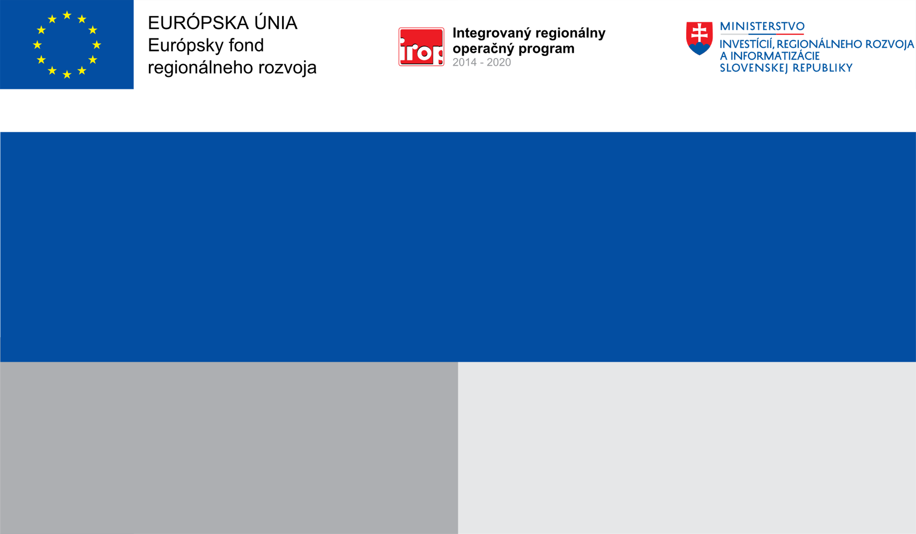

**Projekt:**

**Vybavenie počítačovej učebne Základnej školy s materskou školou Trstín**

**Cieľ:**

**Zabezpečenie IKT vybavenia do učebne základnej školy v obci Trstín.**

**Prijímateľ:**

**Nenávratný finančný príspevok:**

**Výška finančnej podpory z EÚ:**

Obec Trstín

25 777,57 EUR

25 777,57 EUR